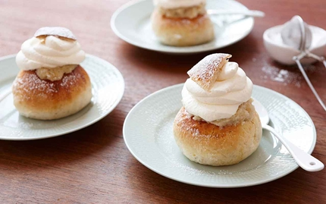

Klassiska semlor
Klassiskt recept på semlor med smak av kardemumma. Den lite större mängden jäst i degen gör våra semlor extra höga och luftiga.
Receptet gäller för 18 st

Ingredienser
- 75 g jäst
- 3 dl mjölk
- 150 g smör , rumsvarmt
- 1 ägg
- 1 dl strösocker
- ¹⁄₂ tsk salt
- 1 msk stött kardemumma
- 11- 12 dl vetemjöl
- ¹⁄₂ tsk hjorthornssalt

Fyllning:
- 300 g mandelmassa , riven
- 1 dl mjölk
- 5 dl vispgrädde
- florsocker

Gör så här:
Smula jästen i en bunke. Värm mjölken till max 37°. Häll den över jästen och rör om. Tillsätt smör, ägg, socker, salt, kardemumma och nästan allt mjöl blandat med hjorthornssalt. Arbeta degen smidig. Låt jäsa övertäckt ca 50 min. Ta upp degen på mjölad arbetsbänk. Dela den i 18 stora eller 60 små bitar och rulla till runda bullar. Lägg dem på plåtar med bakplåtspapper och låt jäsa övertäckta ca 30 min. Sätt ugnen på 225°. Pensla bullarna med ägg och grädda i mitten av ugnen, stora bullar 8–10 min, små bullar 4–6 min. Skär av ett litet lock på varje bulle och gröp ur en del av inkråmet. Blanda inkråmet med mandelmassa och mjölk. Fyll bullarna med blandningen. Vispa grädden. Spritsa eller klicka på semlorna. Lägg på locken och sikta över florsocker.

